IDEJNO-TEHNIČKO RJEŠENJE

HOTEL SALIS

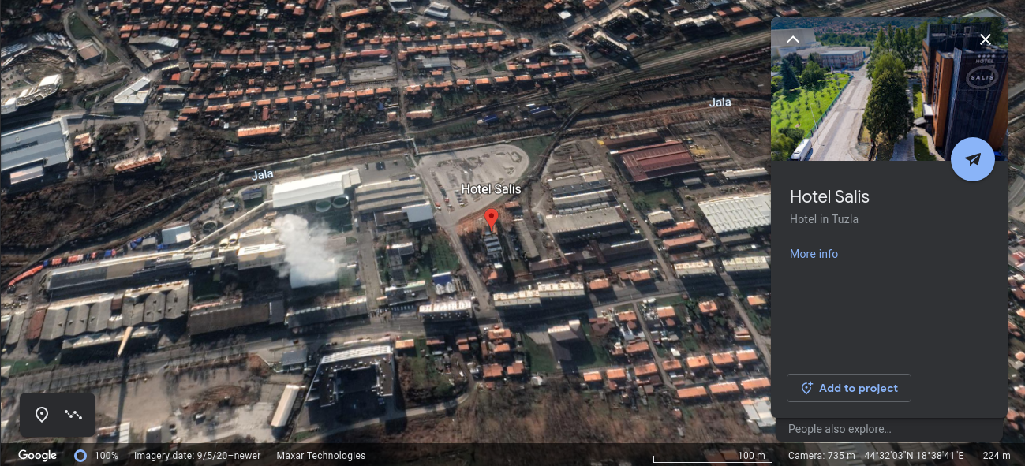
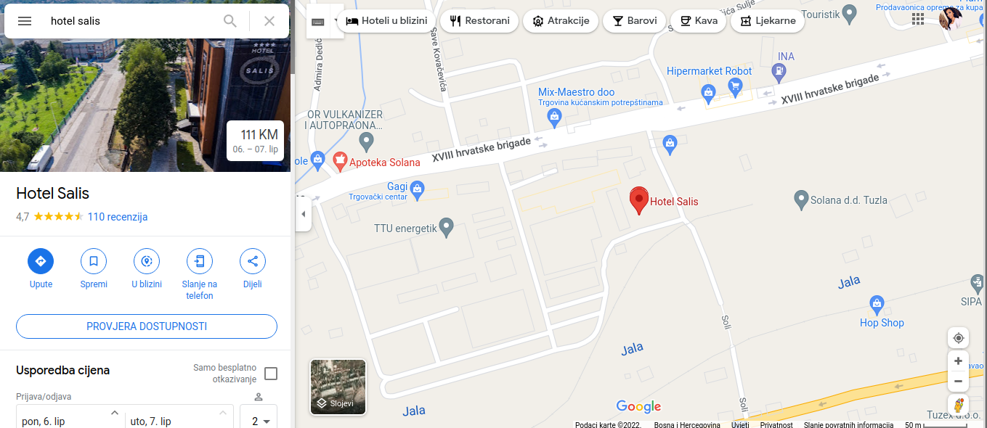

OBJEKAT: Hotel Salis
OPŠTINA: Tuzla
BROJ CRTEŽA: 1
NAZIV CRTEŽA: Pozicija lokacije

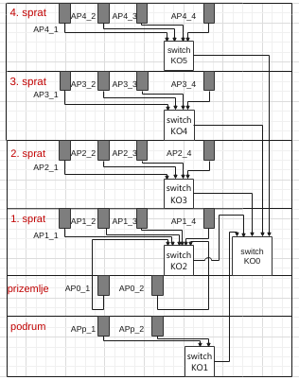

OBJEKAT: Hotel Salis
OPŠTINA: Tuzla
BROJ CRTEŽA: 2
NAZIV CRTEŽA: Raspored opreme

*Crtež crtan u programu Wondershare EdrawMax

TEHNIČKA SPECIFIKACIJA OPREME

SPECIFICIRANI TIP KOLICINA AKTINOST
OPREME

SWITCH SA MIN. 4 SFP PORTOVA 1 kom montira se

SWITCH SA MIN. 8 SFP PORTOVA 4 kom montira se

GIGABITNI OPTOELEKTRICNI KONVERTOR 4 kom montira se

ACCESS POINT 16 kom montira se

POE INJEKTORI ZA ACCESS POINT-e 4 kom montira se

SFP MODUL 10 kom montira se

UTP PATCH KABEL 1m 30 kom montira se

UTP PATCH KABEL 0.5m 30 kom montira se

STP KABEL 100m montira se

PRODUŽNI KABEL ZA NAPAJANJE 10kom montira se
220V MIN. 3 UTIČNICE

